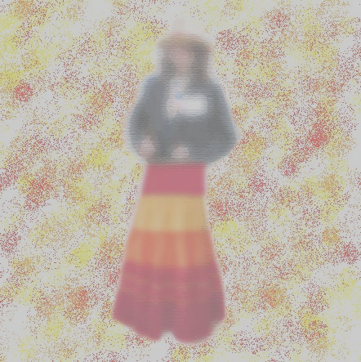

Ráda sportuješ, tancuješ, zpíváš, tvoříš, chodíš do přírody, hraješ hry, bavíš se
s kamarádkami? Či ráda poznáváš a odhaluješ krásu Boží v nás a v okolí? A chceš to stihnout v jednom jediném týdnu?
Tak tu máme něco pro Tebe!!!

15.–22. 8. 2009 se uskuteční v Lechovicích u Znojma
chaloupka pro dívky ve věku 13–15 let.
Cena: 120Okč

Máš zájem? Tak se nezapomeň nahlásit nejpozději do 31. března

Těší se na Tebe Věrka, Ivča, Maki a Kubík

Marie Jakubcová (Kubík)
mary.jakubcova@seznam.cz
736 432 356

